臺南市 103學年度第 2 學期國民教育輔導團藝術與人文領域到校諮詢服務記錄
服務分區 | 第8區 | 服務地點 | 佳里國小
服務日期 | 104年04月15日(週三)  14:00~16:30 | 與會對象/  參加人數  (勿刪) | 下營、麻豆、安定、西港四區藝文領域教師61人
紀錄人 | 湯焜楠 | 輔導團領隊 | 楊益民校長
服務主題  暨宣導內容 | 1.感謝大家再次參與。  2.本學期的到校諮詢服務希望各位夥伴學校的藝文教師都能參加，希望大家都能有所收穫。  3.本日最主要的課程內容，是希望能產出教案，同時推派一位教師進行課程，提供大家觀課及議課。
課程與教學活動 | 1.本日研習操作流程說明。  2.請各組組員討論教學方案  a.組內組成員討論，設計結合視覺/聽覺/表演藝術的主題課程，將教學內容簡單的先紀錄下來，時間30分鐘  b教案至少三節課，同一節內可以只上聽覺，也可以混合兩三種。  3.每組派出2人，在大組內（每四小組為一單位）依序報告該組的教學方案，請其他組給予建議或回饋,紀錄下來，帶回組內分享。  4.依據收集到的建議和回饋重新省視自己編寫的教案架構，共同完成完整的教學方案（要交出教案電子檔才算完成任務。）  5.各組推派代表進行教學錄影，下次要在組內進行觀課及議課。  【錄影四十分鐘，不必剪接，自然呈現學生學習狀態即可】
《簽到表》(必要，請勿刪)
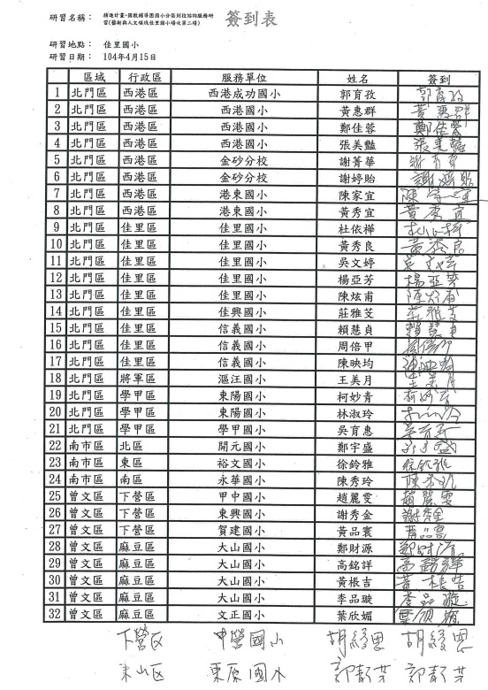 | 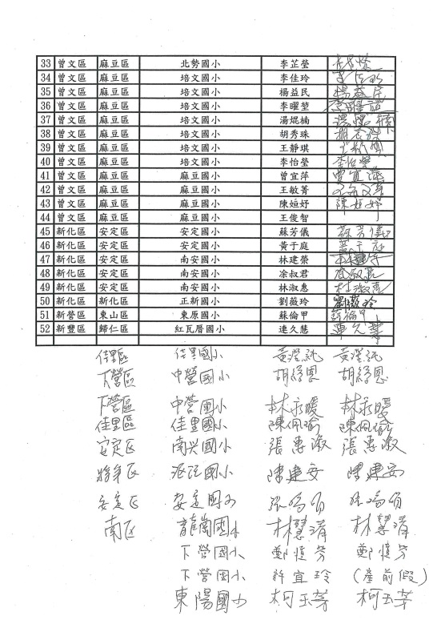
簽到表
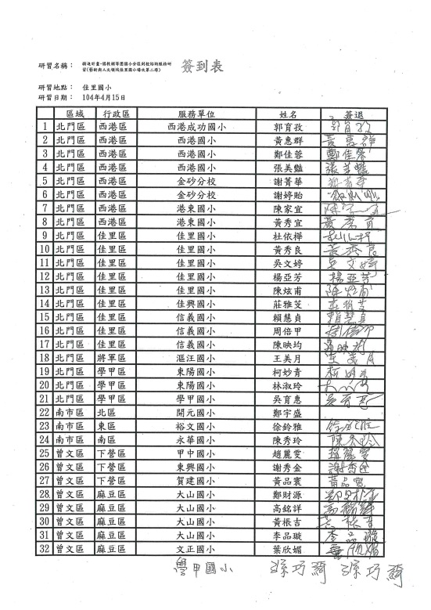 | 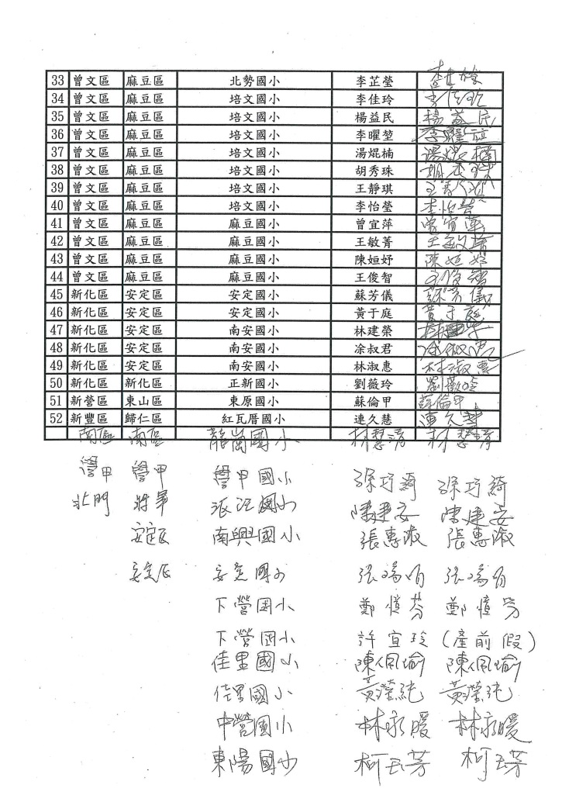
簽退表

《活動照片》
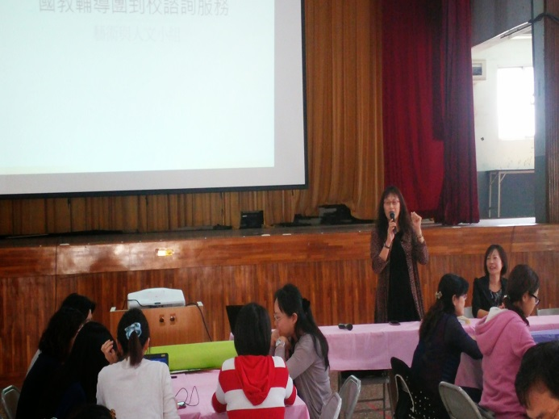 | 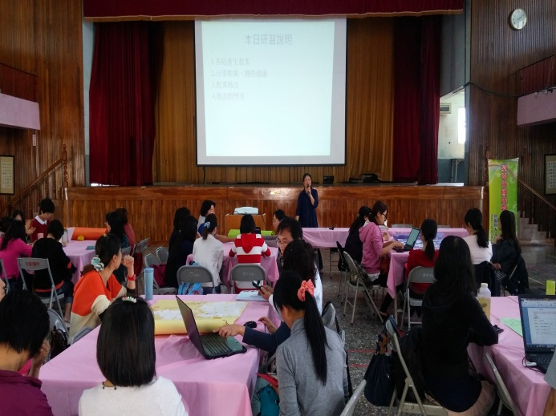
召集校長楊益民校長主持 | 輔導員進行今日活動流程
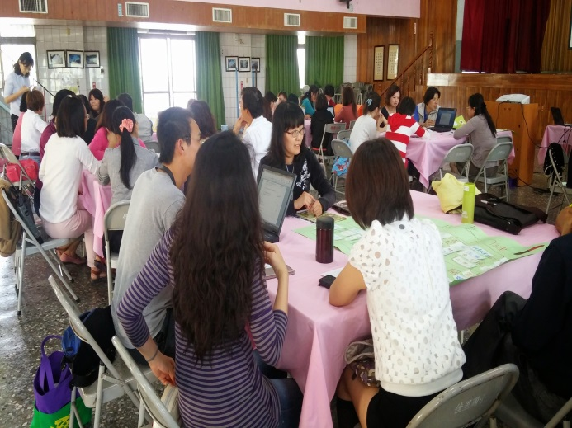 | 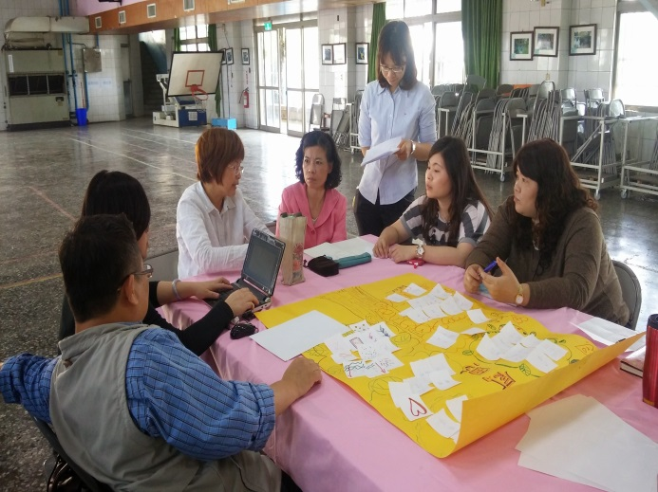
參與教師討論產生教案 | 參與教師討論產生教案
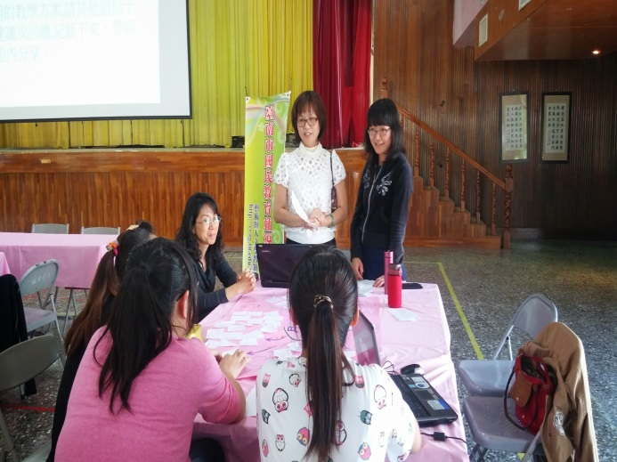 | 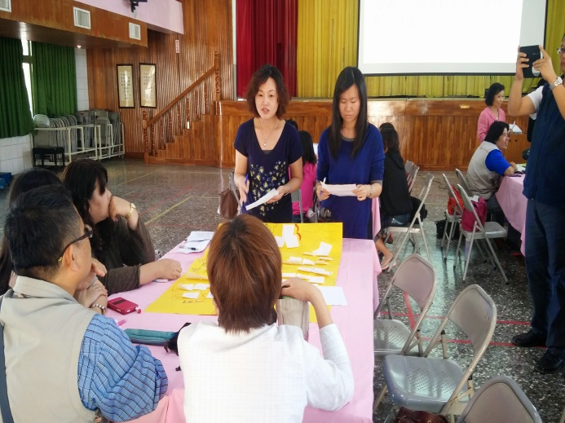
各組交流分享 | 各組交流分享
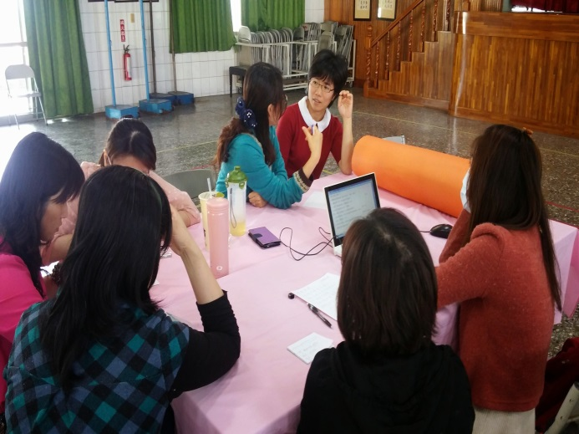 | 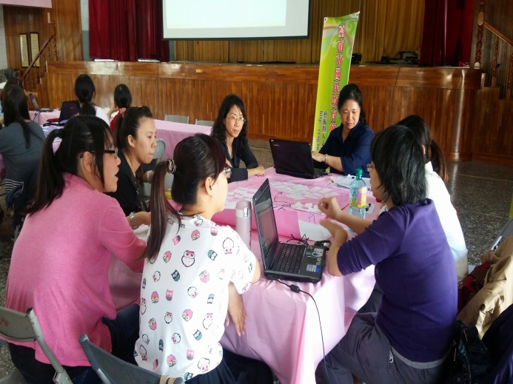
各組教案增修產出 | 各組教案增修產出

